№8 (121) май 2018 г.

1. Экологическая викторина - 2018
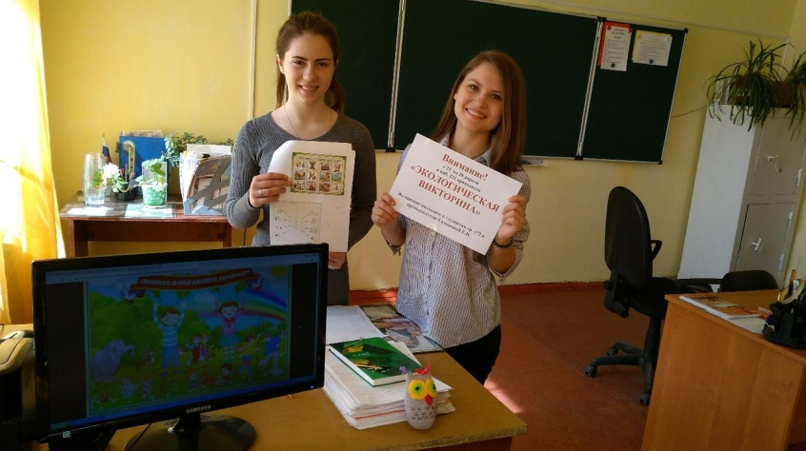
В колледже с 23 по 28 апреля проходила ЭКОЛОГИЧЕСКАЯ ВИКТОРИНА, которую организовали и провели студенты гр. 172 под руководством Е.Н. Галынской, преподавателя спец. дисциплин.
Викторина носила комплексный характер: тестирование и практические творческие задания.
Отвечая на вопросы и задания, ребята узнали, что такое биоценоз, гомойотермные организмы, кто предложил термин «экология»; определяли животных по их следу и придумывали ассоциативные понятия к проблеме экологии.
В викторине принимали участие студенты групп: 172, 173, 175, 152, 155, 165, 163.
Результаты викторины:
1 место – Михайлова Светлана, Кириллова Любовь, Усольцева Мария гр. 152
2 место – Гарифулина Мария 155 гр.
3 место – Ибрагимова Екатерина, гр. 152
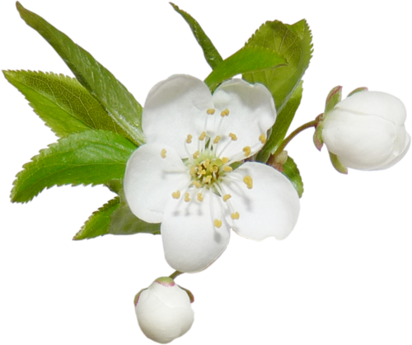
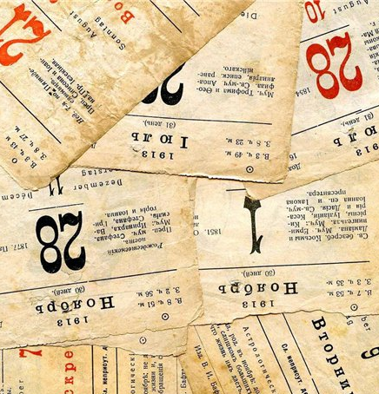
2. Литературный календарь - Май
Вступил в дело май. Скоро он раскрасит природу в первые яркие цвета. Деревья начинают стремительно примерять новые наряды, словно, готовясь к лету.
А в библиотеке представлена выставка писателей - юбиляров мая:
МАЙ
2018
115 лет со дня рождения русского советского поэта и переводчика Николая Алексеевича ЗАБОЛОЦКОГО (1903-1958). «Как мыши с котом воевали», «Столбцы», «Метаморфозы».
85 лет со дня рождения советского поэта, публициста Андрея Андреевича ВОЗНЕСЕНСКОГО (1933-2010). «Мастера», «Антимиры», «Не отрекусь: Избранная лирика».
115 лет со дня рождения русской поэтессы и переводчика Елены Александровны БЛАГИНИНОЙ (1903-1989).
70 лет со дня рождения белорусской писательницы, лауреата Нобелевской премии (2015) Светланы Александровны АЛЕКСИЕВИЧ (1948). «У войны не женское лицо», «Время секонд хэнд», «Цинковые мальчики».
145 лет со дня рождения русской писательницы, выдающегося мастера исторического романа Ольги Дмитриевны ФОРШ (1873-1961). «Михайловский замок», «Под куполом», «Пугачев».
3. Книжная выставка «9 МАЯ»
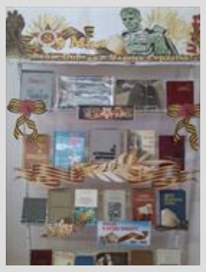
В далекое прошлое уходят суровые годы Великой Отечественной войны, но рана, нанесенная нам войной, ноет и болит до сих пор. Жива в наших сердцах память о тех, кто защищал свой народ. Они выстояли и победили. Сохранить и передать новым поколениям то чувство глубокого патриотизма и искренней любви к своей Родине, не предать забвению тот великий и непередаваемо трудный путь к Победе, не растерять память о величии подвига и силе духа русского солдата – задача библиотек.
В библиотеке колледжа организована книжная выставка посвященная Великому празднику – Дню победы. Это одно из важных мероприятий в библиотеке. На выставке представлены многие известные книги из числа посвященных Дню Победы, такие как «Завтра была война», «Твои защитники», «Обелиск» и прочие. Посетителей ждут незабываемые впечатления от выставки. Цель проведения – информационное ознакомление молодого поколения с историческими событиями нашей страны.
4. Встреча с региональным координатором благотворительного фонда «Эвен-Эзер» по социальной помощи и поддержке еврейского народа,
Татьяной Петровной Дудиной
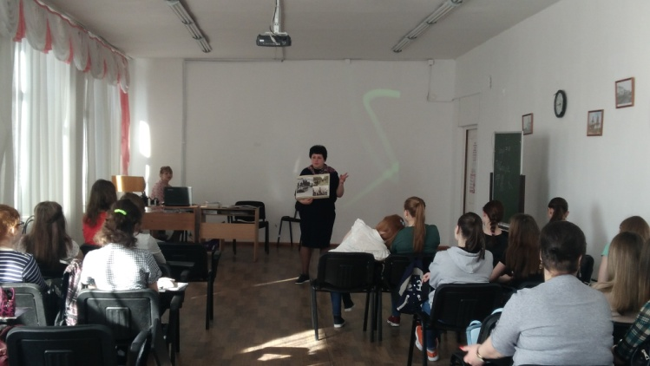
В преддверии празднования Победы в Великой Отечественной войне в колледже прошла встреча студентов 172 и 176 групп с региональным координатором благотворительного фонда «Эвен-Эзер» по социальной помощи и поддержке еврейского народа Татьяной Петровной Дудиной.
Организаторами встречи выступили преподаватели истории Ерохина Ю.В., Гапчукова Н.В.
Обучающимся рассказали о страшных событиях Холокоста, продемонстрировали фильм, снятый на основе реальных событий. По итогам общения студенты пришли к выводу, что и в наше время эта тема не утратила актуальности и нужно знать про такие страницы истории, чтобы они никогда не повторились.
5. «Парад победы – 2018», Всероссийская акция «Бессмертный полк»
9 мая студенты и преподаватели Мариинского педагогического колледжа приняли участие во Всероссийской акции «Бессмертный полк».
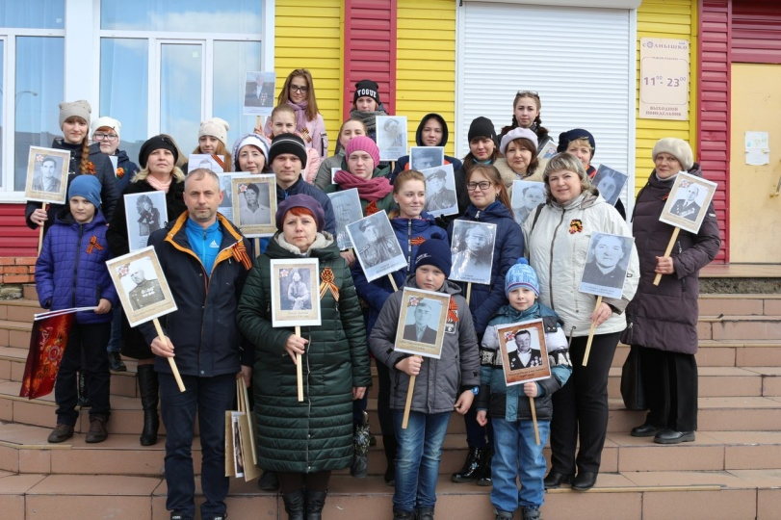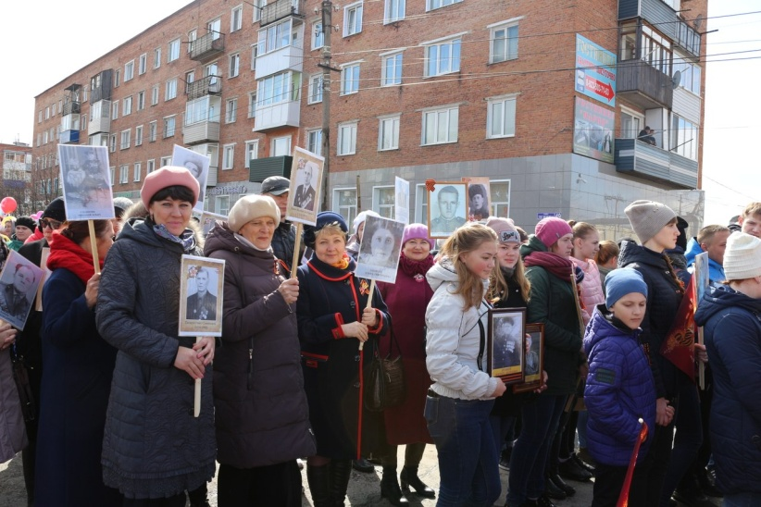
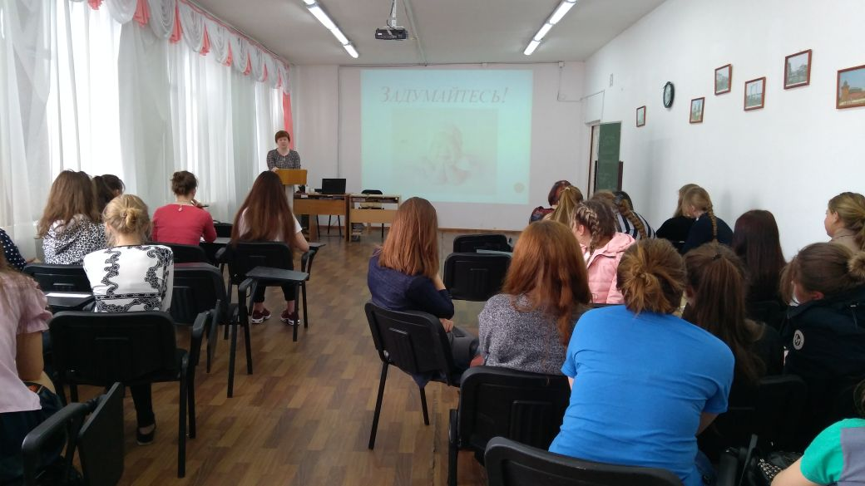
6. Дискуссия в рамках Всероссийской акции «СТОП ВИЧ/СПИД»
В рамках ежегодной Всероссийской акции «Стоп ВИЧ/СПИД», приуроченной к Международному дню памяти жертв СПИДа, 14 мая 2018 года в Мариинском педагогическом колледже прошла дискуссия, где поднимались вопросы охраны женского здоровья от инфекций передающихся половым путем. В мероприятии приняли участие 4 группы 1 курса.
7. Награждение студентов (16 мая 2018 года)
16 мая 2018 года в Мариинском педагогическом колледже прошло торжественное награждение студентов. Обучающимся было вручено множество грамот, сертификатов и благодарственных писем. Спортсмены были награждены значками ГТО, Благодарственными письмами Администрации колледжа отмечены члены Студенческого совета, которые плодотворно работали на протяжении всего учебного года.
Поздравляем победителей и призеров конкурсов, олимпиад и спортивных соревнований! Удачи! Успехов в учебе, творчестве и спорте!
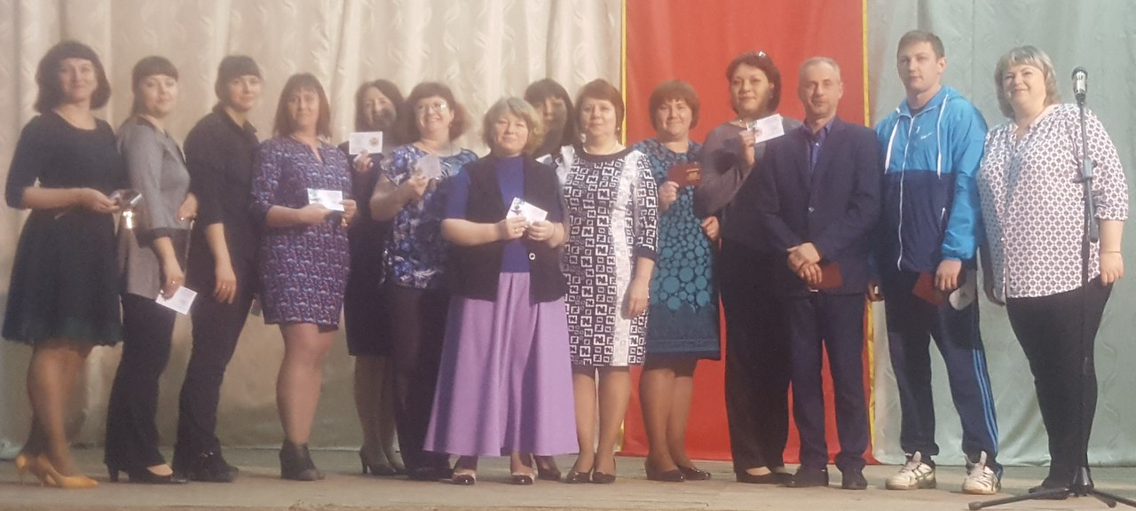
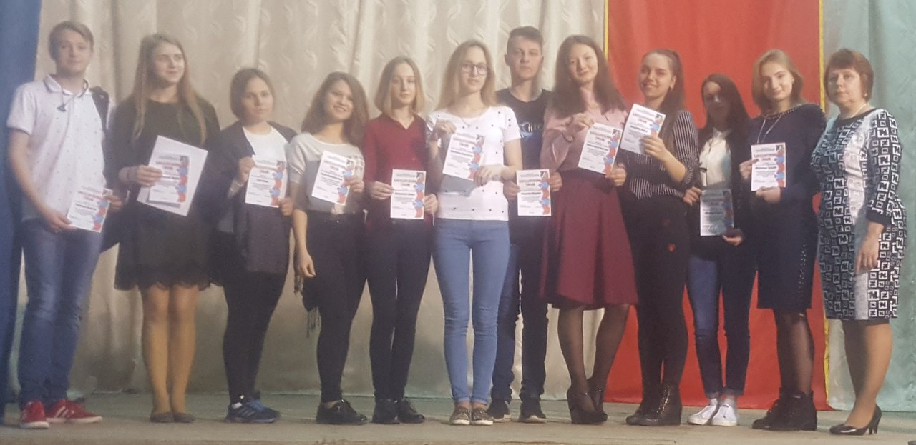
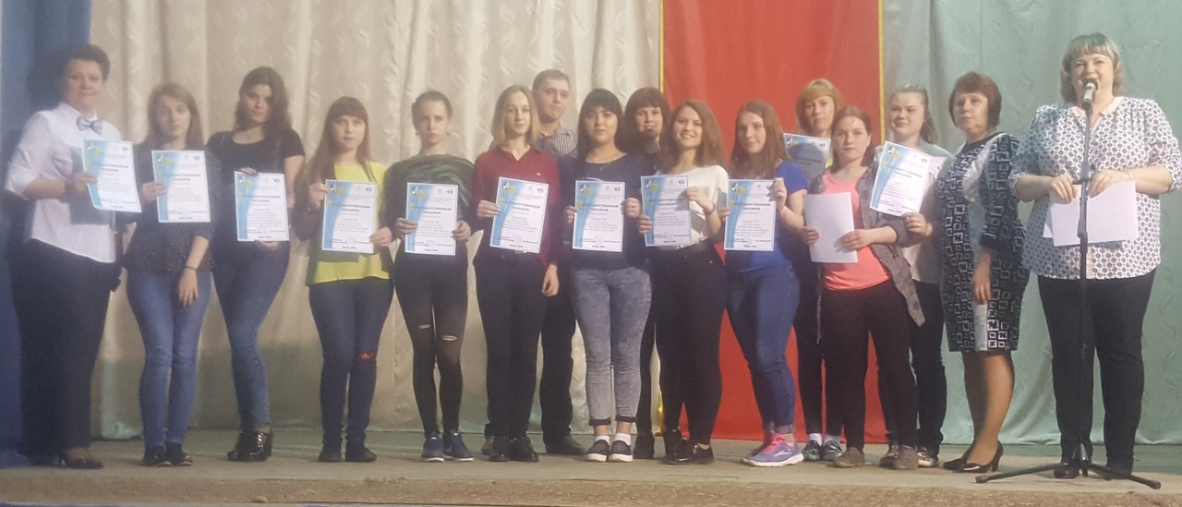
8. Полуфинал Открытой Лиги КВН Мариинского муниципального района сезона «Классики»
16 мая 2018 года в КДЦ «Юбилейный» прошел Полуфинал Открытой Лиги КВН Мариинского муниципального района сезона «Классики», в котором приняли участие 7 команд района, в том числе и новички сезона, команда КВН Мариинского педагогического колледжа «MetalBarbie». По итогам двух конкурсов («Приветствие» и «Разминка») ребята заняли 3 место и вышли в финал, который пройдет в сентябре 2018 года.
Поздравляем ребят с победой! А также, благодарим всех, кто пришел на концерт поддержать нашу команду!
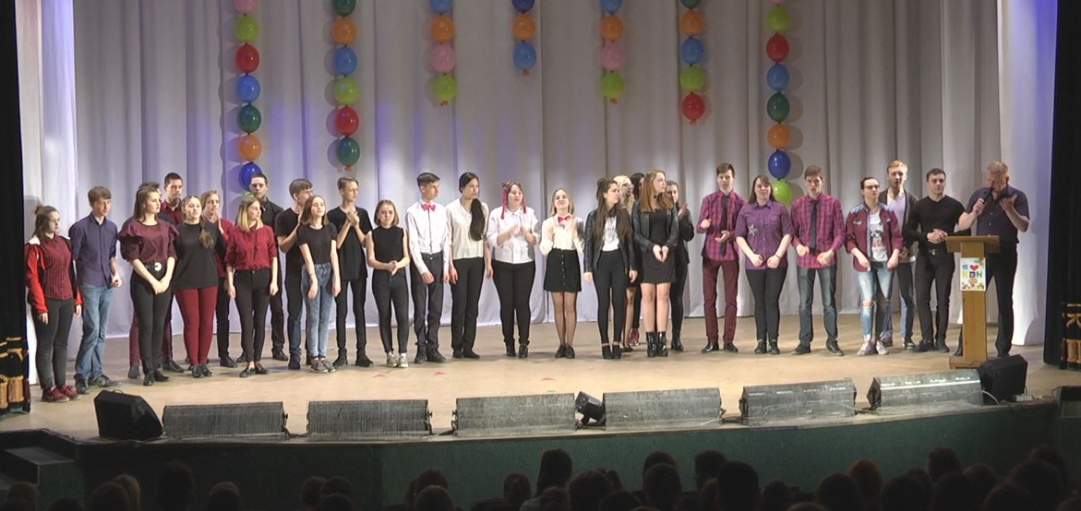
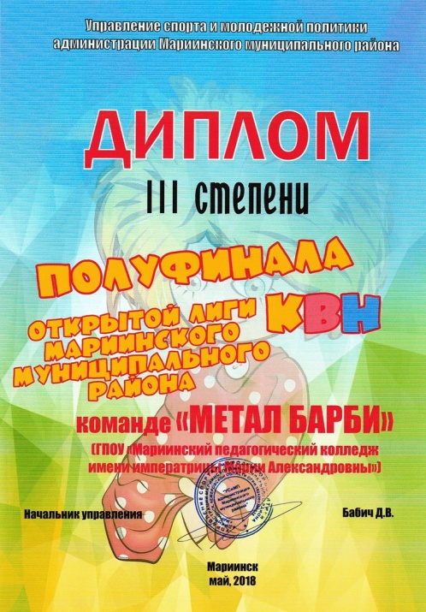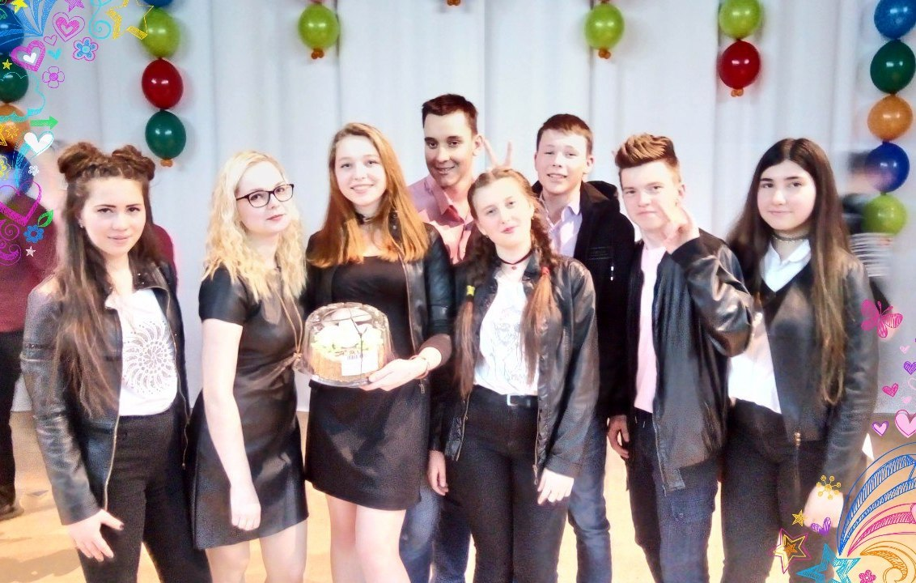

9. Профилактическая беседа «Способы защиты от ВИЧ-инфекции»
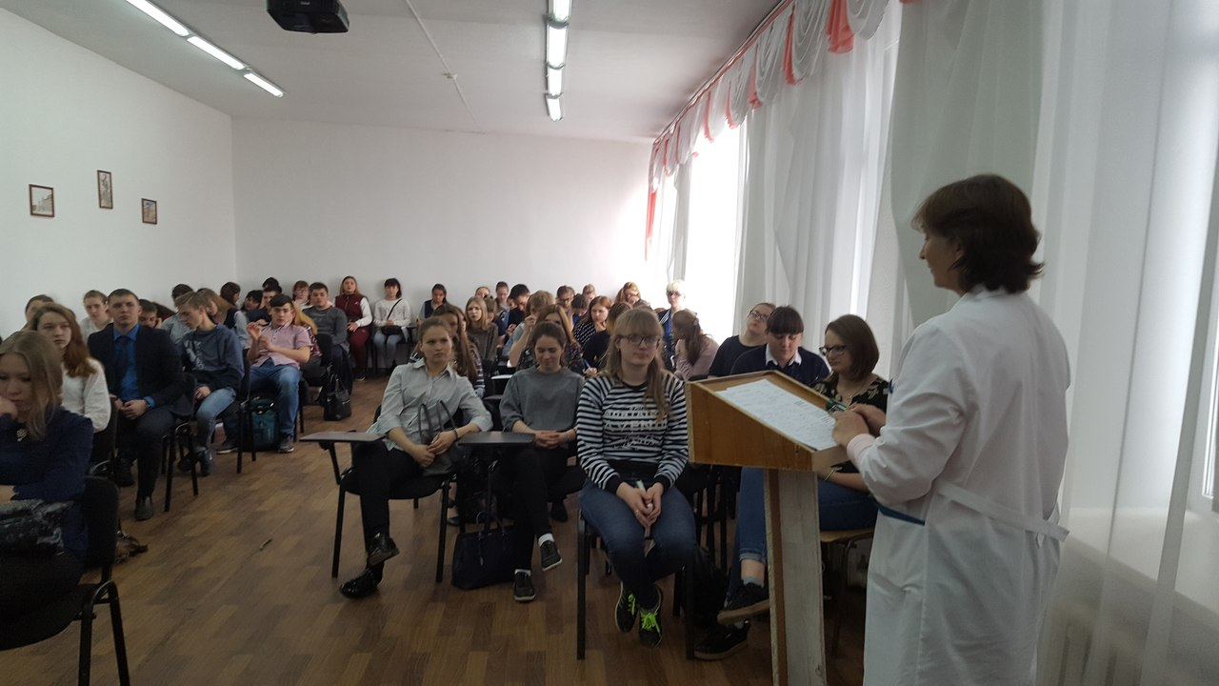
В Мариинском педагогическом колледже в рамках Всероссийской акции "СТОП ВИЧ/СПИД" Аникина Людмила Николаевна, эпидемиолог КДК, провела профилактическую беседу "Способы защиты от ВИЧ-инфекции" со студентами 1-2 курсов. На встрече затронули тему ВИЧ-инфекции, способов защиты от ВИЧ-инфекции.
10. Акция «Помоги книге»
В библиотеке колледжа в апреле прошла акция «Помоги книге!». В библиотеке довольно много изношенных книг. Ребята из Совета библиотеки с удовольствием привели в порядок библиотечный фонд колледжа. Вместе с библиотекарем отобрали книги, нуждающиеся в ремонте и приступили к работе. Они приводили в порядок учебники и художественную литературу, подклеивали страницы, форзацы - уделили должное внимание каждой книге. Благодаря акции и усилиям студентов продлена жизнь более 127 книг.
Отдельная благодарность самым активным участникам: Нагорной Дарье, гр. 176., Хорошиловой Кристине, гр. 176, Цыбуля Анастасии, гр. 163, Яковлевой Юлии, гр. 163.

11. Викторина «Моя Родина - Кузбасс»
В ГПОУ «МПК им. императрицы Марии Александровны» 18 мая прошла Викторина «Моя Родина - Кузбасс», посвященная 75-летию Кемеровской области. Студентов 162 группы разделили на 2 команды, которые соревновались между собой. По итогам конкурса победила команда «Кузбассовчанки».
В состав жюри конкурса вошли:
Методист МБУК КДО «Праздник», Загарина Юлия Сергеевна, а также преподаватели колледжа - Кирюхин Евгений Викторович и Шабалина Ольга Владимировна.
Выражаем благодарность МБУК КДО «Праздник» и Штенко Елене Евгеньевне за организацию и проведение мероприятия!
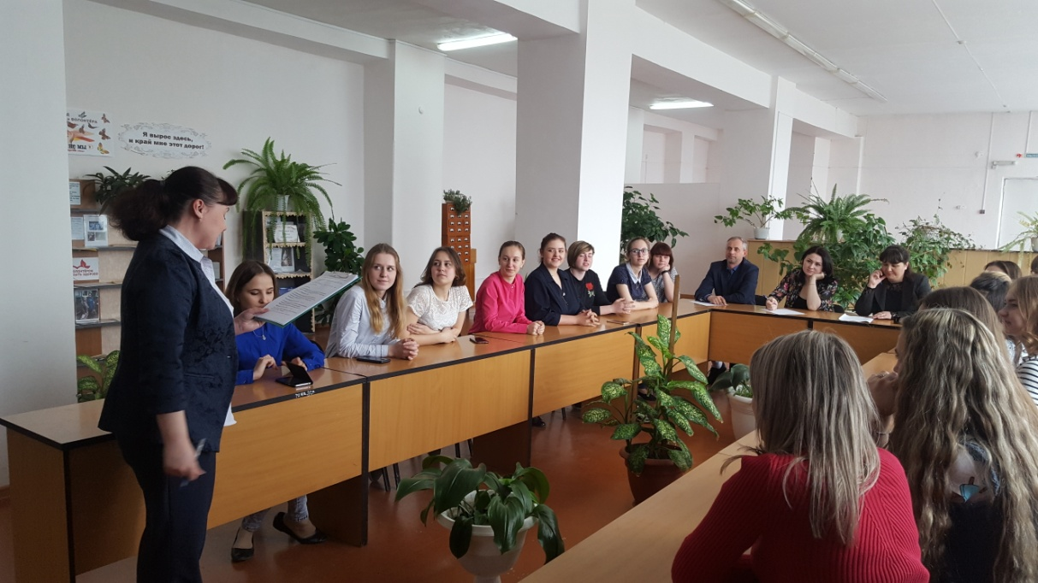
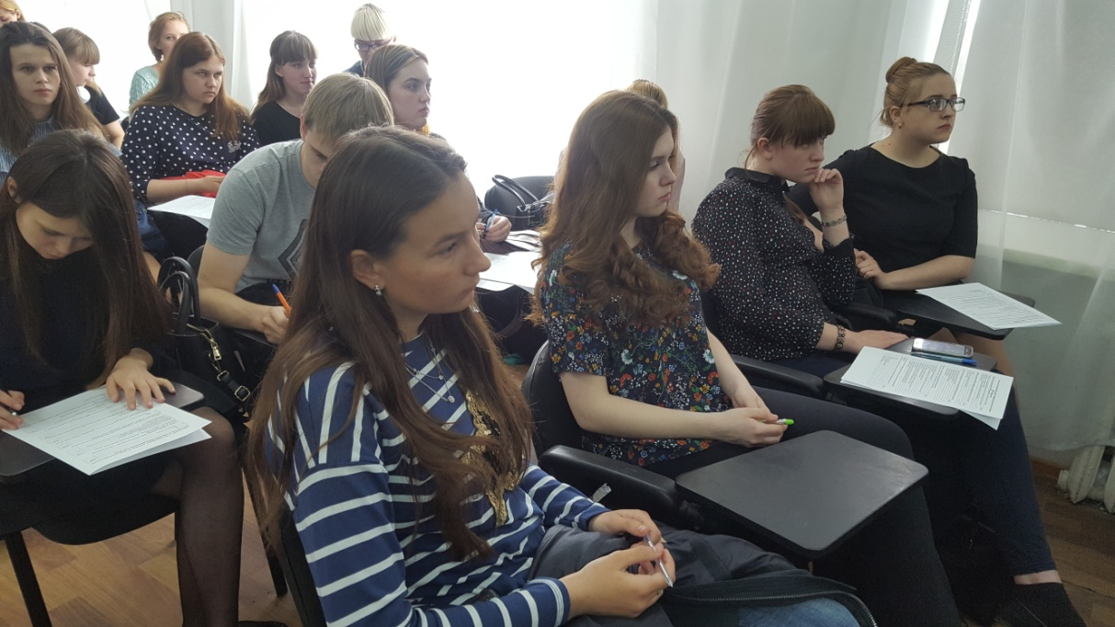

12. Поздравляем студию пластилиновой анимации «Золотая птица»
с победой в областном конкурсе!
Поздравляем студию пластилиновой анимации «Золотая птица» с 1 местом в областном конкурсе социальной рекламы «Я выбираю будущее!» в номинации «Видео»!
Над видеороликом «У истоков Мариинска» работали:
Новоселов Василий Васильевич, преподаватель колледжа (руководитель студии);
Нагорная Дарья и Хорошилова Кристина, студентки 176 группы
Скалозубов Виктор, студент группы 165
Шкурова Татьяна, студентка 172 группы.
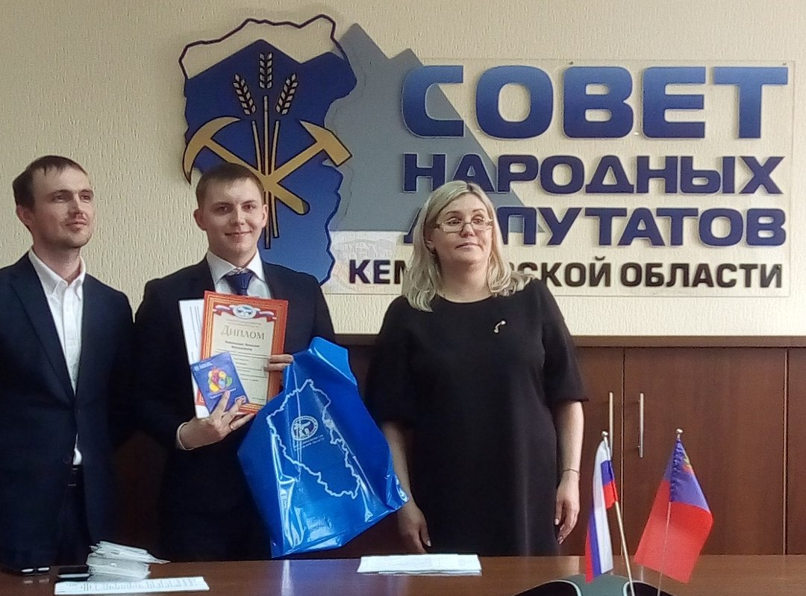
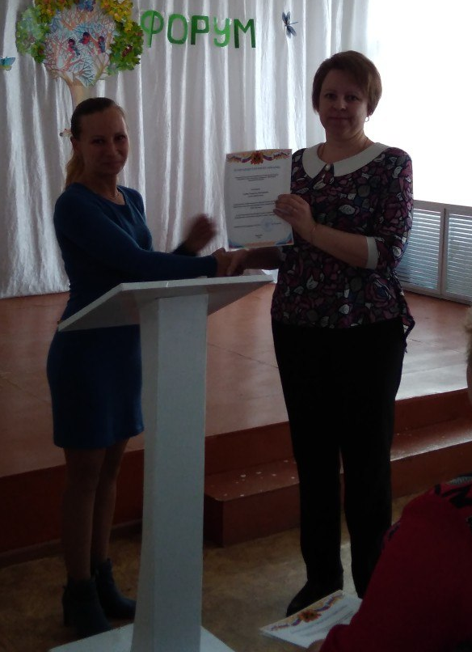
13. Экологический форум
25 мая 2018 года в МБОУ ДО «ЦДОД» прошел экологический форум «Взаимодействие исполнительной власти, общественности, образовательных учреждений в решении экологических проблем Мариинского района». Форум проводился в целях активизации экологического воспитания молодого поколения, формирования общей экологической культуры учащихся, воспитания личности гражданина, способного занимать активную жизненную позицию в решении экологических проблем.
В форуме вместе с педагогом – библиотекарем Мариинского педагогического колледжа, Гусевой Снежаной Викторовной, активное участие приняли студенты - Цыбуля Анастасия и Яковлева Юлия (163 группа), Хорошилова Кристина и Нагорная Дарья (176 группа), Сеет Анна и Труханова Карина (172 группа). Все были награждены благодарственными письмами от Межрегиональной инициативной группы «Образование, здоровье, профессия, экология» г.Кемерово.
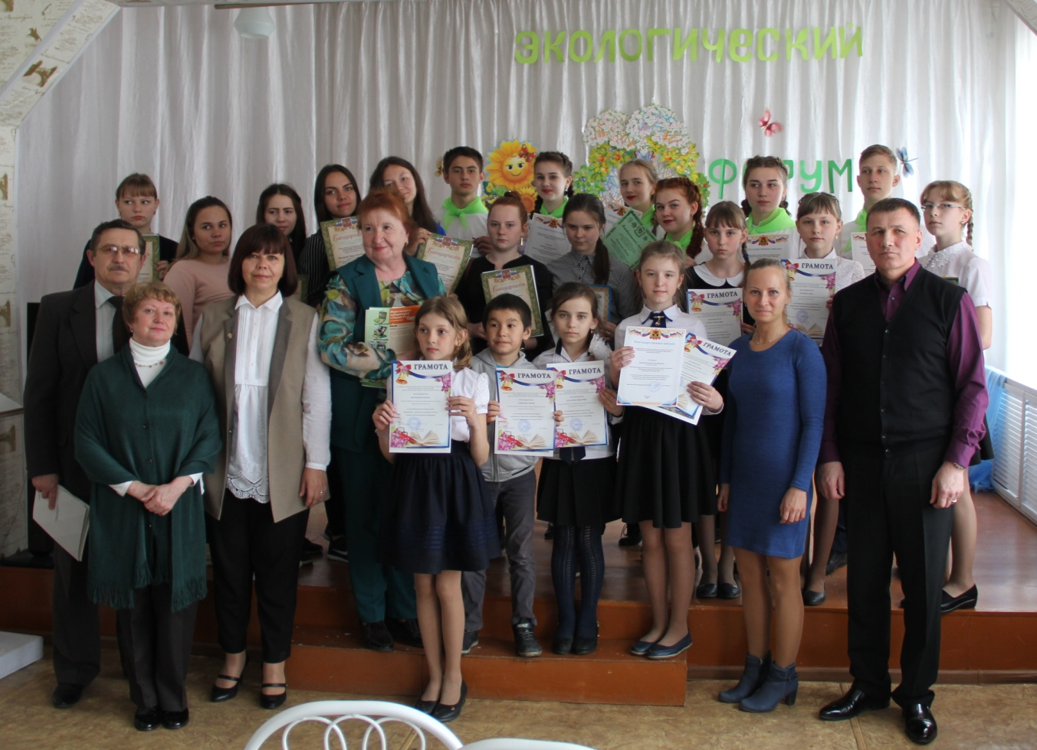
14. 27 МАЯ – Общероссийский день библиотек
Сегодня день особенный для тех,
Кто любит книгу, кто сроднился с нею.
Сегодня праздник – День библиотек!
День 27 мая был выбран не случайно. Ведь именно этот день и является датой основания первой государственной общедоступной библиотеки России – Императорской публичной библиотеки, которая сейчас носит название Российской национальной библиотеки.
27 мая 1795 года – дата основания этой библиотеки.
Из века в век библиотекарь занимал, и будет занимать важное место в общественной жизни, так как он работает в сфере духовной культуры. Возможно, работа библиотекаря не так заметена, как труд врача или учителя, и нельзя увидеть какой-то конечный результат их работы. Но все то влияние, которое оказывает на общество их работа – неоценимо.
15. Областной конкурс «Анимация. Школа. Кузбасс.», г.Кемерово
25 мая в городе Кемерово прошел очный этап VIII Открытого регионального конкурса «Анимация. Школа. Кузбасс». Студия пластилиновой анимации «Золотая птица» достойно защитила на конкурсе свою работу и была награждена Дипломом победителя в номинации «История Кузнецкой земли» за видеоролик «У истоков Мариинска».
Поздравляем Нагорную Дарью, Скалозубова Виктора, Хорошилову Кристину, Шкурову Татьяну и руководителя студии, Новоселова Василия Васильевича, с победой в конкурсе! А также, благодарим за вклад в развитие внеурочной жизни колледжа!
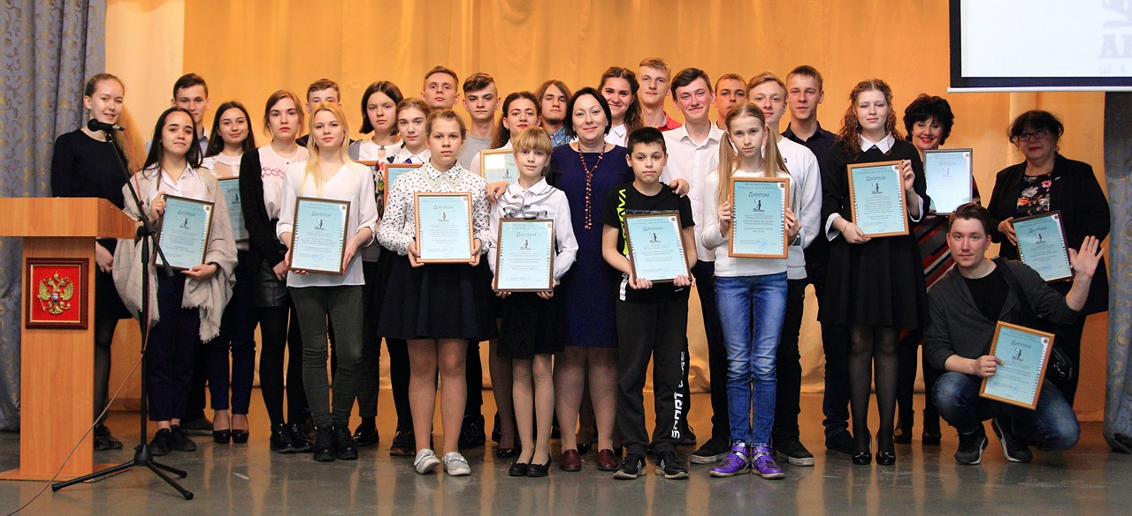
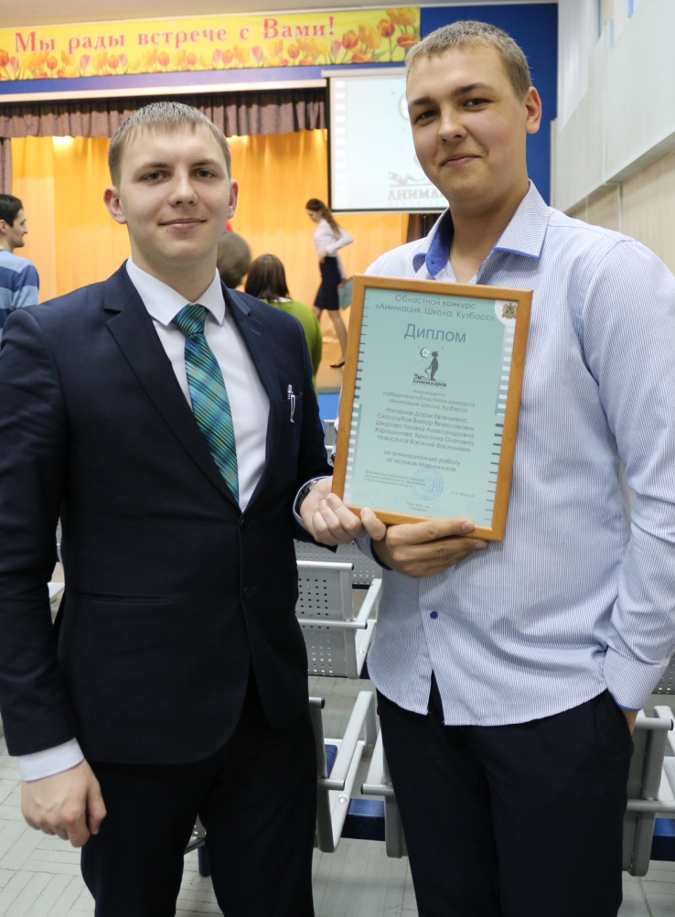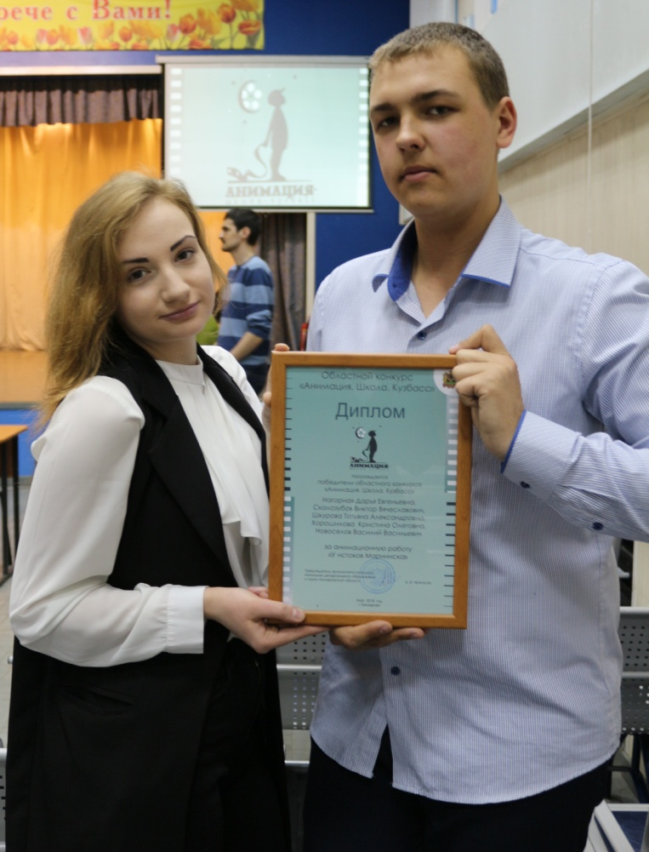
16. Акция «День без табака»
31 мая, в рамках Всемирного дня без табака, в Мариинском педагогическом колледже была проведена акция «День без табака». Студенты 169 группы нарисовали плакат о вреде курения и раздали листовки, рассказывающие о воздействии курения табака на организм человека.
